Для размещения на сайте, в раздел Пресс-служба

ПРО ВШЕЙ
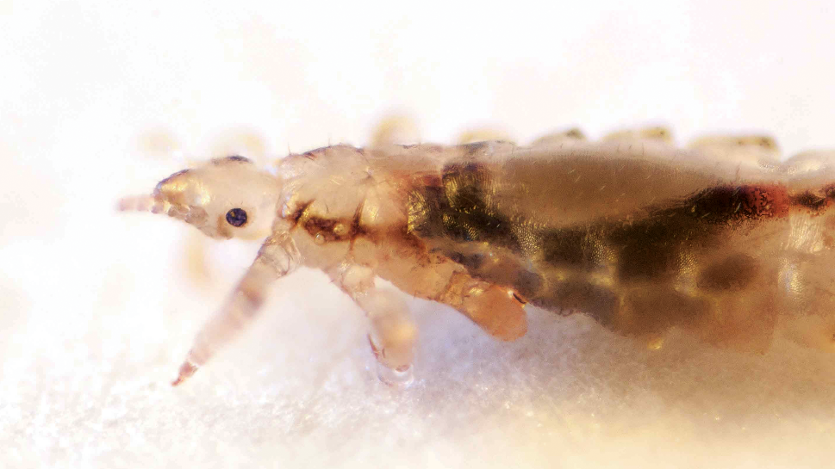
Педикулёз распространён во всех странах мира, независимо от уровня экономического развития. Встретиться со вшами может каждый, и практически везде - в торговом центре, в метро, в школе, в парикмахерской и в кино. Борьба со вшами - дело кропотливое и не особо приятное. Напоминаем о том, как передаются вши и как снизить риск заражения педикулёзом.
Вши встречаются не только у детей
Чаще всего страдают дети, так как вши распространяются в организованных коллективах, но членам семьи ребёнка, который принёс вшей и, если сразу они выявлены не были, также в скором времени может потребоваться свободное время и помощь в борьбе с паразитами. Вши - удел не только детских учреждений, они распространены в социальных приютах, домах престарелых и не только.
Вши передаются при тесном контакте
Вши не скачут как блохи высоко и далеко, но передаются очень легко и быстро. Это может произойти, когда один человек находится рядом с другим или примеряет головной убор, заколки, наушники и другие аксессуары человека, на голове которого паразитируют вши. Тесные объятия, использование одной подушки - тоже факторы передачи вшей.
Распространять педикулёз человек может довольно долго
Педикулёз может передаваться до тех пор, пока вши или яйца остаются живыми на волосах человека или одежде.
Есть три типа паразитов
Вши, паразитирующие на голове — это головная вошь; паразитирующая на теле, скрывающаяся в швах одежды, волокнах ткани - платяная. Ещё один вид вшей- лобковая вошь. Лобковые вши, в основном, обитают на лобковых волосах, но могут встречаться и в других частях тела, включая подмышки, волосы на груди и волосы на лице. Они откладывают яйца у основания лобковых волос и передаются при половом контакте.
Все виды вшей вызывают нестерпимый зуд, расчёсывание укусов может стать причиной вторичного инфицирования.
Как понять, что это педикулёз
Укусы вшей могут вызвать сильный зуд, вы можете заметить небольшие кровоподтёки и корочки на коже на месте укусов. Вши - мельчайшие насекомые, меньше кунжутного семени, но разглядеть невооружённым глазом их можно. У оснований волос вши откладываютбеловатого цвета яйца - гниды, их можно увидеть с помощью увеличительного стекла.
При соблюдении правил личной гигиены - риск педикулёза будет минимален
У ребёнка должна быть своя расчёска, у девочек свои заколки, резинки для волос. Дети должны знать, что примерять или носить чужие головные уборы негигиенично. Лучше всего девочкам, посещающим школу, детский сад, закалывать волосы.
Не нужно обмениваться одеждой, спать на чужом белье, вытираться чужим полотенцем. Раздеваясь в гостях, не надо класть свой головной убор в общий шкаф, на одну полку, лучше убрать его в пакет или в свою сумку.
От вшей нужно избавиться
Сами вши не уйдут. Множество народных рецептов, подручных средств, растворов, используются в борьбе со вшами, но далеко не всегда они эффективны. В большинстве случаев какие-то особи остаются, дают очередное потомство и такие обработки проводятся снова и снова. Правильно так: надо вооружиться специальным шампунем для уничтожения вшей и гребнем чтобы вычесать гнид. Все это продаётся в аптеке. Использовать шампунь и другие средства против педикулёза нужно строго в соответствии с инструкцией.
Это ещё не победа
Окончательной победа над вшами считается тогда, когда все расчёски, заколки, резинки будут вымыты и обработаны специальным дезинфицирующим средством, одежда, постельное белье - постираны при высокой температуре и проглажены горячим утюгом. Если есть возможность- лучше заменить все аксессуары для волос на новые, так будет безопаснее.
Вши – это не стыдно и не страшно. Простые меры предосторожности снизят вероятность встречи с паразитами, а своевременное лечение – быстро избавит от незванных гостей.

Филиал ФБУЗ «Центр гигиены и эпидемиологии в Чувашской Республике- Чувашии в городе Новочебоксарске» помощник врача эпидемиолога: Григорьева Тамара Геннадьевна

